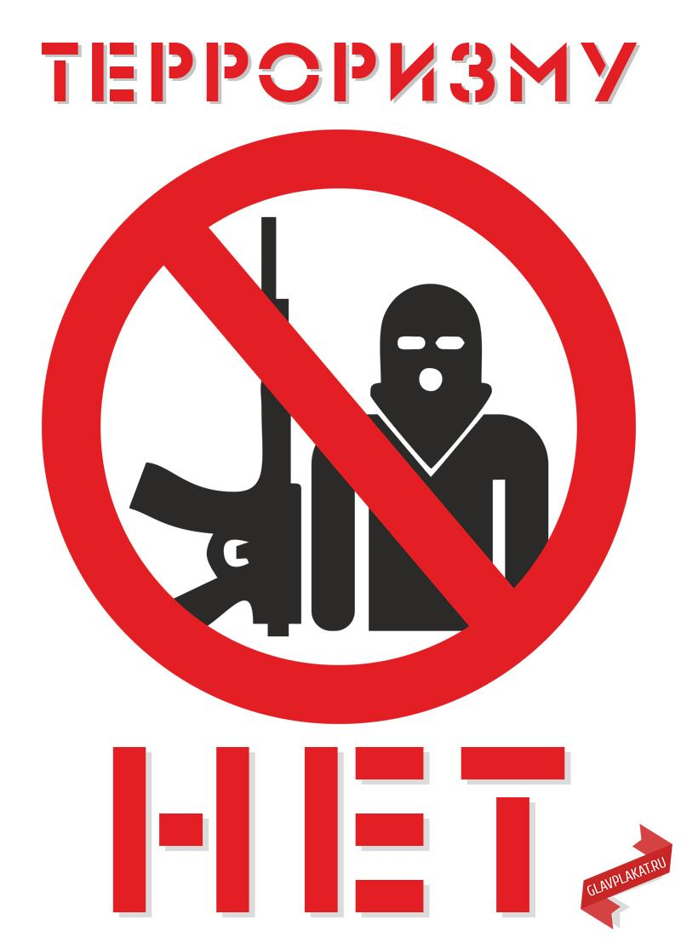
ТЕРРОРИЗМ

– это, идеология насилия и практика воздействия на принятие решения органами государственной власти, органами местного самоуправления или международными организациями, связанные с устрашением населения и (или) иными формами противоправных насильственных действий (ст. 3 Федерального закона от 06.03.2006 N 35-ФЗ «О противодействии терроризму»).

Как распознать
террориста в толпе?

• террорист ведет себя нервно, неуверенно, часто оглядывается по сторонам;
• широкая и бесформенная одежда, которая дает возможность спрятать «пояс шахида» или оружие;
• человек пытается скрыть лицо и старается ни с кем не разговаривать;
• зрачок может быть расширен вследствие наркотического опьянения или действия медицинских препаратов для снижения стресса;
• избегают прикосновения к окружающим для сохранения «чистоты» тела, так как террористы-смертники перед терактом проходят обряд «омывания».

Меры, которыми
борются с терроризмом.

К основным группам мер борьбы с терроризмом:
- политические (меры по нормализации общественно-политической ситуации, разрешению социальных конфликтов и т.д.)
- социально-экономические (меры по оздоровлению социально-экономической ситуации в отдельных регионах и выравниванию уровня развития регионов, сокращению маргинализации населения и т.д.);
- правовые (административные, уголовные, организационные и иные меры, направленные на неотвратимость наказания за совершенные деяния террористического характера, совершенствование механизма ответственности за несоблюдение требований антитеррористического законодательства);
информационно-пропагандистские (меры по вскрытию сущности и разъяснению опасности терроризма, оказанию воздействия на граждан (групп граждан) с целью воспитания у них неприятия идеологии насилия и привлечения их к участию в противодействии терроризму);
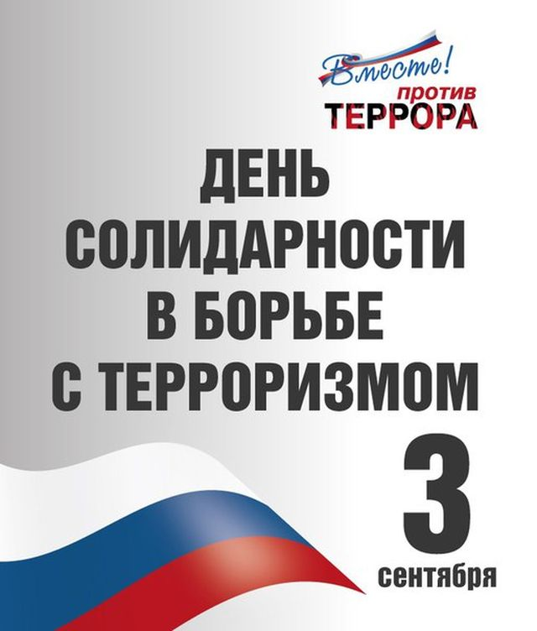
культурно-образовательные (меры по формированию социально значимых ценностей в обществе и воспитанию толерантности);
организационно-технические (разработка и реализация целевых программ и конкретных мероприятий по обеспечению объектов возможных террористических посягательств техническими средствами защиты, совершенствованию механизма ответственности за несоблюдение требований по антитеррористической защищенности объектов террористических устремлений и техническому оснащению участников антитеррористической деятельности).

Что делать при
террористическом акте?

Для предотвращения возможного террористического акта или уменьшения его последствий необходимо соблюдать следующие меры предосторожности:
* не трогайте в вагоне поезда, подъезде дома или на улице бесхозные пакеты (сумки, коробки и т.п.) и не подпускайте к ним других. Сообщите о находке сотруднику полиции;
* в присутствии террористов не выражайте свое неудовольствие, воздержитесь от резких движений, крика и стонов;
* при угрозе применения террористами оружия ложитесь на живот, защищая голову руками, дальше от окон, застекленных дверей, проходов, лестниц;
* в случае ранения двигайтесь как можно меньше - это уменьшит кровопотерю;
* будьте внимательны, используйте любую возможность для спасения;
* если произошел взрыв - примите меры к недопущению пожара и паники, окажите первую медицинскую помощь пострадавшим;
* постарайтесь запомнить приметы подозрительных людей и сообщите их прибывшим сотрудникам спецслужб.

Прокуратура Саракташского района надзирает за соблюдением законодательства о противодействии терроризму!
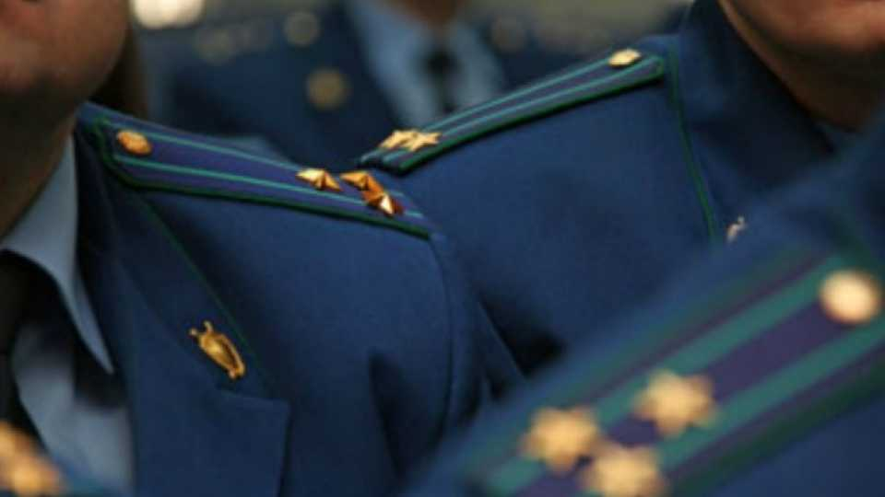
Так, только за 2016 год и первое полугодие 2017 года прокуратурой района проведено 27 проверок в сфере противодействия терроризму, по результатам которых выявлено 56 нарушений закона.
В целях устранения выявленных нарушений принесено 5 протестов на незаконные правовые акты органов местного самоуправления района, которые рассмотрены и удовлетворены, внесено 20 представлений об устранении нарушений закона, по результатам рассмотрения которых 7 лиц привлечено к дисциплинарной ответственности, в Саракташский районный суд направлено 1 исковое заявление, об установлении ограждения по периметру медицинского учреждения, к административной ответственности привлечено 1 лицо, за нарушение законодательства о транспортной безопасности.
В соответствии с Конституцией РФ, Законом «О прокуратуре РФ», приказами Генерального прокурора РФ и прокурора Оренбургской области надзор за исполнением законодательства о противодействии терроризму определен как наиболее приоритетное направление работы!

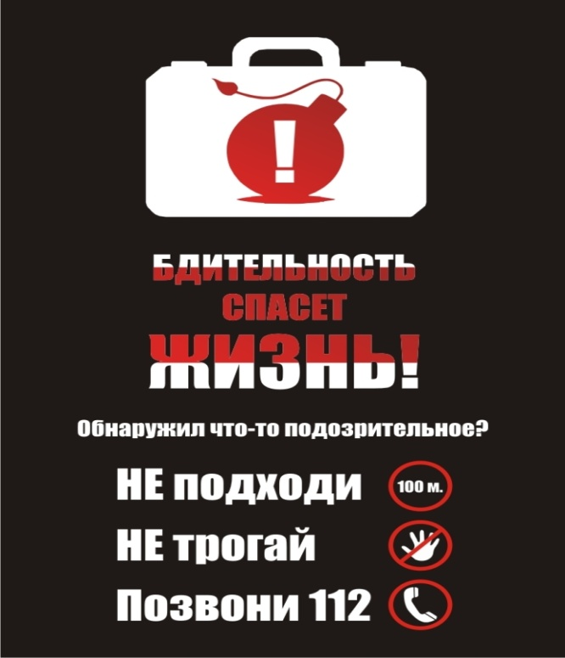

Прокуратура
Саракташского района
Оренбургской области
8 (35 333) 6-16-92

